家族・家庭や地域との関わり　　　　　　　　　　　　　　　学びの活用シート

３年　　組　　　番氏名

|  |  |  |
| --- | --- | --- |
| １　家族や地域の人々との関わり　　　　　　　　　　　　　　　　　評価　４　・　３　・　２　・１ | | |
| 学びのキーワード | わからなかったこと  　　　　　　　　　　　取り組んだこと | 次に生かしたいこと |

|  |  |  |
| --- | --- | --- |
| ２　家庭生活と地域との関わり　　　　　　　　　　　　　　　　　　評価　４　・　３　・　２　・１ | | |
| 学びのキーワード | わからなかったこと  　　　　　　　　　　　取り組んだこと | 次に生かしたいこと |

|  |  |  |
| --- | --- | --- |
| ３　高齢者の身体的特徴と関わり方　　　　　　　　　　　　　　　　評価　４　・　３　・　２　・１ | | |
| 学びのキーワード | わからなかったこと  　　　　　　　　　　　取り組んだこと | 次に生かしたいこと |

|  |  |  |
| --- | --- | --- |
| ４・５「地域の人々との協働大作戦」実践計画　　　　　　　　　　　評価　４　・　３　・　２　・１ | | |
| 学びのキーワード | わからなかったこと  　　　　　　　　　　　取り組んだこと | 次に生かしたいこと |

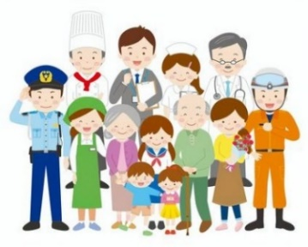

|  |  |  |
| --- | --- | --- |
| ６・７「地域の人々との協働大作戦」実践発表会　　　　　　　　　　評価　４　・　３　・　２　・１ | | |
| 学びのキーワード | わからなかったこと  　　　　　　　　　　　取り組んだこと | 次に生かしたいこと |